**Macro Receptores de Fraude.**

La siguiente es la estructura de la carpeta que contiene la macro:

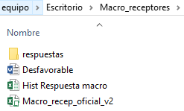

Ilustración Estructura de la carpeta que contiene la macro.

Para ejecutar la macro abra el archivo “Macro_recep_oficial_v2”, en la hoja “Home” se encuentran las columnas ticket_id (Número del ticket), num_cuenta (Número de cuenta del usuario), num_documento (Número del documento de identidad del usuario), numero_celular (Número del teléfono celular del usuario). Las dos ultimas columnas Resultado y Nota son columnas destinadas para resultado que dejara la macro tras su ejecución.

Antes de comenzar la ejecución de la macro verifique que las columnas ticket_id, num_cuenta, num_documento y numero_celular cuenten con la información correcta.

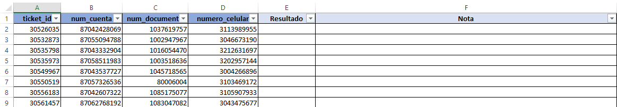

Ilustración Insumos - Post ejecución.

1. **Ejecución de la Macro**.

Para ejecutar la macro haga clic sobre el botón ejecutar en la hoja “Home” una vez que los datos de cada ticket este completos con en la ilustración 2.



Ilustración Botón para ejecutar la macro.

Una vez que empiece la ejecución de la macro evite usar otros libros de Excel, el comando copiar y pegar, o cualquier otra instrucción que pueda interrumpir los comandos que están siendo procesados por la macro.

Una vez terminada la ejecución de la macro aparece en pantalla el siguiente mensaje

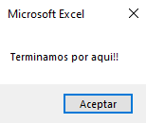

Ilustración Mensaje de ejecución finalizada.

Vaya a la hoja “Home” para visualizar el resultado de la ejecución.

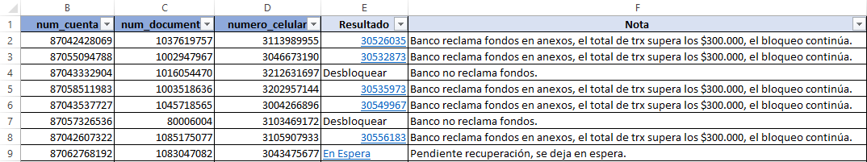

Ilustración Resultados de la macro.

1. **Interpretación de los resultados de la macro.**

En la columna E, encontrará los resultados de la evaluación que ha realizado la macro, se encontrara con 3 tipos de resultados: “Desbloquear”, “#ticket” y “En Espera”. A continuación, la interpretación de cada caso:

**Desbloquear**: este resultado se da por dos situaciones, la primera es que la macro no encontró en los anexos ningún tipo de reporte, por lo cual en la nota deja el comentario “Banco no reclama fondos.”. La segunda, se da porque si encontró reportes, pero la suma total de las transacciones en menor a $300.000, la macro deja la nota “Monto inferior a $300.000 se desbloquea.”

Ponga en nota interna la Nota de la macro y el mensaje de desbloqueo que corresponda en nota pública, una vez que la cuenta de usuario ya no tenga el bloqueo 17T.

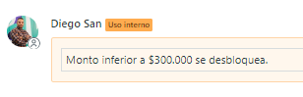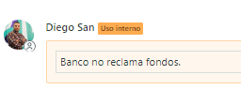

Ilustración Ejemplo # 2 Desbloqueo, monto inferior a $300.000.

Ilustración Ejemplo # 1 Desbloqueo sin reportes.

**#ticket**: este resultado se da cuando la macro encontró reportes de fraude y la suma total de las transacciones es mayor a $300.000, la macro deja la nota “Banco reclama fondos en anexos, el total de trx supera los $300.000, el bloqueo continúa.” Ponga esa nota en la nota interna del caso. Ahora vaya a la macro y haga clic sobre el link con el número del ticket, allí encontrara la respuesta personalizada para dar respuesta al ticket.

Ponga en la nota interna la Nota de la macro.

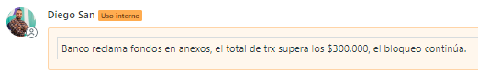

Ilustración Ejemplo # 3, el bloqueo continúa, nota interna.

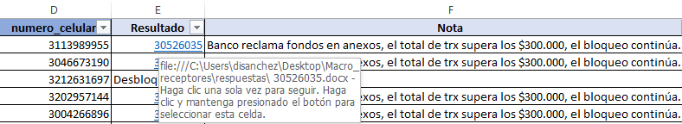

Ilustración Ejemplo # 4, hacer clic sobre la celda linkeada.

Se abrirá un archivo de Word con la respuesta personalizada para cada ticket, copie y pegue esta información en la nota pública.

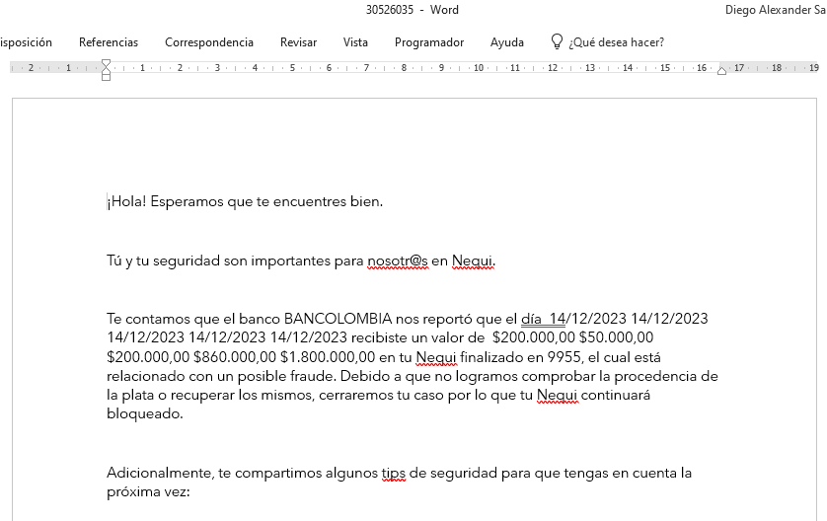

Ilustración Ejemplo de respuesta personalizada para el ticket.

**En espera:** este resultado se da cuando hay una recuperación pendiente, cuando esto pasa es porque la macro encontró en la columna P “Fecha de recuperación” el mensaje “Pendiente de recuperación”, ***este mensaje lo ingresa usted manualmente cuando este alimentando los anexos de la macro***. En este caso la nota que deja la macro es “Pendiente recuperación, se deja en espera.”



Ilustración Mensaje "Pendiente de recuperación" en la hoja "Anexos", mensaje ingresado manualmente.

Luego de realizar la recuperación de los fondos procesa a ir al ticket y de una respuesta al usuario según corresponda para cerrarlo.

1. **Parte Técnica de la Macro.**

**Estructura y alimentación de la macro:**

La macro cuenta con 3 hojas “Home”, “Anexos”, y “Análisis”, la primera sirve principalmente al usuario final de la macro, la segunda: “Anexos”, contiene el histórico de todos los reportes de fraude realizados por todos los bancos. La siguiente es la estructura correcta que siempre debe mantenerse igual para que la macro funciones correctamente.

|  |  |  |  |  |  |  |  |  |  |  |  |  |  |  |  |
| --- | --- | --- | --- | --- | --- | --- | --- | --- | --- | --- | --- | --- | --- | --- | --- |
| **BANCO** | **RADICADO** | **FECHA TRX** | **FECHA GESTIÓN** | **CUS / CELULAR** | **CANAL** | **VALOR TRX** | **870** | **SALDO CUENTA** | **COD. BLOQUEO** | **TIPO BLOQUEO** | **FONDOS PERTENECEN AL FRAUDE** | **NOTA** | **VALOR RECUPERADO** | **Tipo Recuperación** | **FECHA RECUPERACIÓN** |



Ilustración Estructura hoja "Anexos".

Nota: esta estructura esta dada a los datos que envía Bancolombia, el resto de Bancos no suele enviar tan completa, por lo tanto, se debe mirar bien en que columnas se copia y pega la información reportada por otros bancos diferentes a Bancolombia, dejando en blanco aquellas columnas que no reporten, por ejemplo.

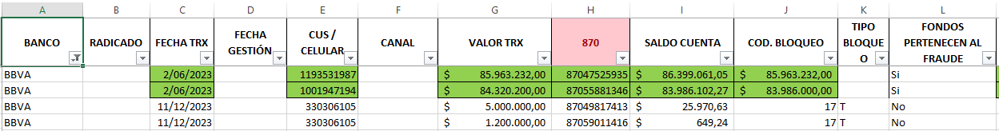

Ilustración Ejemplo reporte BBVA.

El banco BBVA, no reporta número de radicado, ni la fecha de gestión, así pues, se dejan en blanco estos datos y se llenan los otros, es menester aclarar, que las columnas indispensables para el correcto funcionamiento de la macro en la hoja “Anexos” son: “Banco”, “Fecha TRX”, “CUS / CELULAR”, “VALOR TRX”, “Tipo Recuperación” y “FECHA RECUPERACIÓN”. **No** significa que se deben eliminar las otras columnas ya que se debe respetar la estructura con la que se diseñó la macro para su correcto funcionamiento. Y esto tampoco significa que tengan que tener un valor estas columnas, por ejemplo, FECHA RECUPERACIÓN podría estar vacía si es el caso, ya que no se recuperaron fondos, pero es una columna que el código de la macro siempre revisar para determinar un resultado.

**Código de la macro:**

Para abrir el código de la macro active la pestaña ‘Programador’, sección ‘Código’ y clic sobre la opción ‘Visual Basic’:

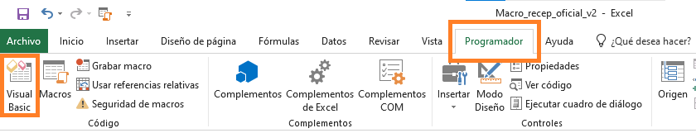

Ilustración Abrir código fuente de la macro.

El sub proceso o rutina principal se llama receptores(). El código de la macro se encuentra debidamente comentado y cuenta con estándares básicos de programación como un apartado para declaración de variables, ciclos y estructuras condicionales correctamente indentadas, etc.

**Partes del código importantes a tener en cuenta para su mantenimiento o escalamiento de la macro:**

1. Pendiente de recuperación.

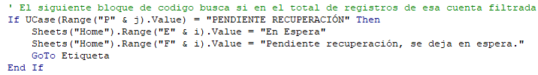

Ilustración Código: Recuperación pendiente.

Este código busca si en la serie de filas filtradas de una cuenta o numero de celular que se esta analizando existe alguna recuperación pendiente para hacer, y dejar el ticket en espera mientras se procede con esta.

1. Filtrado de información.

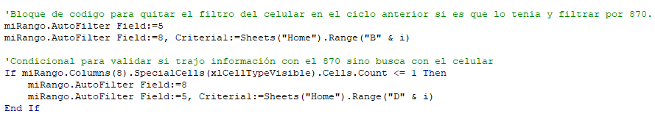

Ilustración Código: Filtrado de información.

Este bloque de código, sirve para filtrar con la información suministrada del ticket en los anexos ya sea por número de cuenta o por número de celular, si no encuentra información por el 870 procede a buscar información con el número de celular.

1. Definir si se desbloquea por suma menor a $ 300.000.

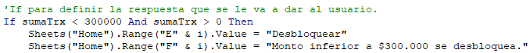

Ilustración Código: definir si se desbloquea por suma menor a $300.000.

Este bloque de código, deja una nota para poner en nota interna y la decisión de que hacer la cuenta.

1. Definir si el bloqueo continúa y crear un archivo de Word con la respuesta personalizada.

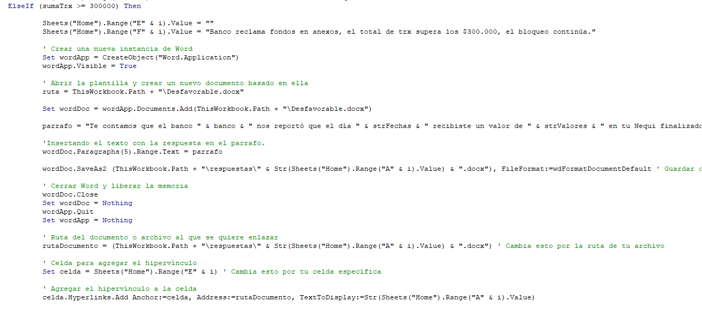

Ilustración Código: Bloqueo continúa trx superior a $ 300.000, se crea instancia de word.

Este bloque de código, define si la suma de las transacciones es mayor a $ 300.000 y procede a crear una instancia de Word para estructurar una respuesta personalizada según la info del ticket, con la información del Banco que reporta, la fecha del reporte del fraude, cada una de las transacciones reportadas y los últimos 4 dígitos del celular.

Cada una de estas respuestas generadas en archivos de Word, queda guardada en la carpeta ‘respuestas’:

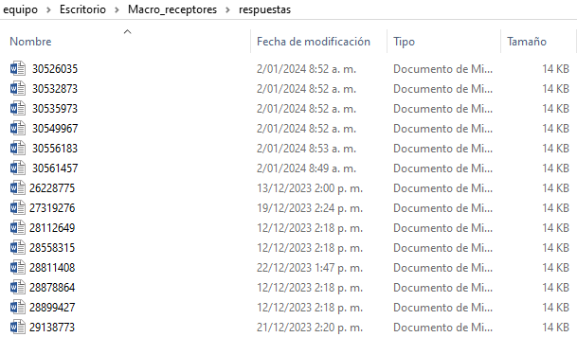

Ilustración Ejemplo, archivos generados por la macro con respuesta personalizada por cada ticket.

En este ejemplo se pueden ver las diferentes respuestas generadas por la macro, estas se pueden eliminar una vez que se hayan usado para dar respuesta al usuario, no hay problema si va a ejecutar varias veces la macro con la misma información del ticket, la respuesta puede variar según la información de los anexos, pero la macro rescribirá los archivos de Word con el número del ticket con la respuesta más actualizada.

1. **Archivo Histórico.**

Con el fin de mantener un registro de la trazabilidad e histórico de las ejecuciones e la macro se creo el archivo “Hist Respuesta macro”, copie y pegue allí los resultados de las ejecuciones de la macro junto con la fecha de ejecución.

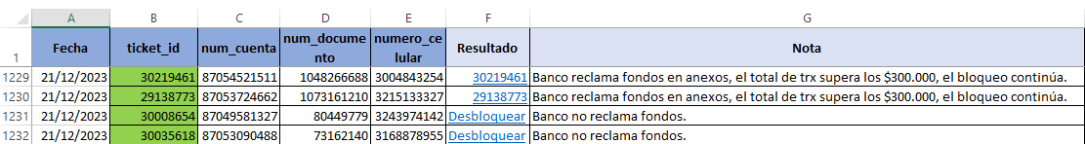

Ilustración Histórico de ejecuciones de la macro.